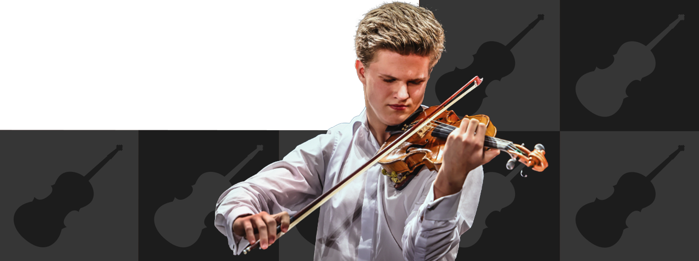
Přihláška na seminář pro pedagogy vedený Mgr. Jiřím Fišerem (Pražská konzervatoř)
Seminář se koná ve čtvrtek 2. května 2024 od 14 do 18 hodin v koncertním sále ZUŠ Jaroslava Kociana Ústí nad Orlicí, Smetanova 1500.
Vyplněnou a podepsanou přihlášku laskavě zašlete nejpozději do 29. dubna 2024 elektronicky na adresu: lenka.lipenska@email.cz.
Jméno a příjmení, titul….........................................................................................
datum narození.................................................. mobil ..........................................
e-mail: …............................................................... …..............................................
Adresa působiště: …................................................................................................

Kurzovné 700,- Kč uhraďte nejpozději do 29. dubna 2024 převodem na účet školy č. 43-8504170237/0100, variabilní symbol 02052024. Do zprávy příjemci uveďte „Seminář pro pedagogy“ a své jméno.
V případě Vašeho požadavku na fakturaci semináře zašlete nejpozději do 29. dubna 2024 fakturační údaje na e-mail: kristyna.moravkova@zusuo.cz
Není možné vystavit fakturu zpětně. Děkujeme za pochopení.
Pokud jste pedagogem houslisty, který soutěží v 66. ročníku KHS, máte vstup na seminář zdarma, uveďte, prosím, jméno soutěžícího a kategorii:
.............................................................................................................................
Beru na vědomí zpracování osobních údajů účastníka semináře organizátorem – ZUŠ Jaroslava Kociana Ústí nad Orlicí, IČ 72085142, se sídlem Smetanova 1500, Ústí nad Orlicí, pro účely pořádání, organizování a vyhodnocení semináře pro pedagogy při 66. ročníku Kocianovy houslové soutěže. Osobními údaji se rozumí údaje poskytnuté v této přihlášce.

Dne................................................. Podpis …..........................…………......
Případné sdělení pro organizátory: ….....................................................................
…................................................................................................................…..........

